**Kaçış Dizileri (escape sequence)**

Tırnakların kullanımları

(Hatalı)

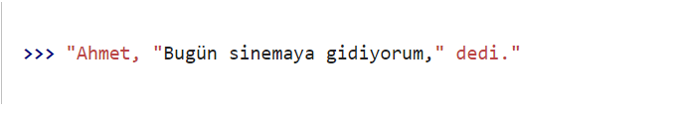

(Doğru)

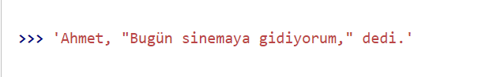

Ters Taksim (\)

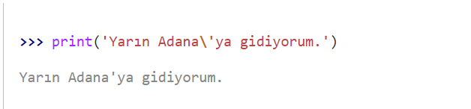

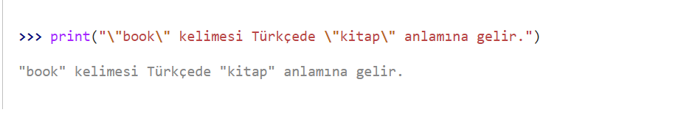

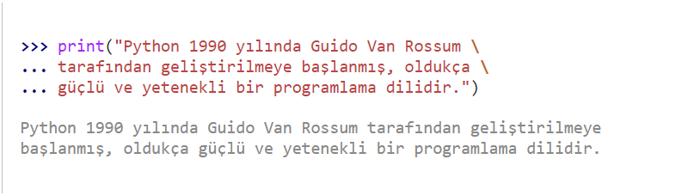

Satır Başı (\n)

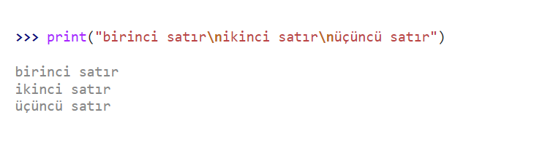

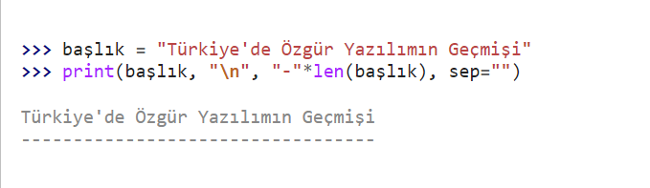

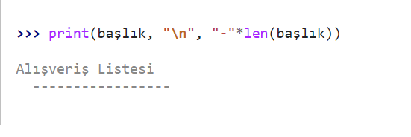

BİLGİ:

Gördüğünüz gibi, başlık değişkeninin tam altına gelmesi gereken çizgi işaretleri sağa kaymış. Bunun nedeni sep parametresinin öntanımlı değerinin bir adet boşluk karakteri olmasıdır. sep parametresinin öntanımlı değeri nedeniyle çizgilerin baş tarafına bir adet boşluk karakteri ekleniyor çıktıda. O yüzden bu çizgiler sağa kaymış görünüyor. İşte biz yukarıdaki kodlarda sep parametresinin öntanımlı değerini değiştirip, boşluk karakteri yerine boş bir karakter dizisi yerleştiriyoruz. Böylece çizgiler çıktıda sağa kaymıyor.

Dosya konumu için Kaçış Dizileri

(Hatalı)

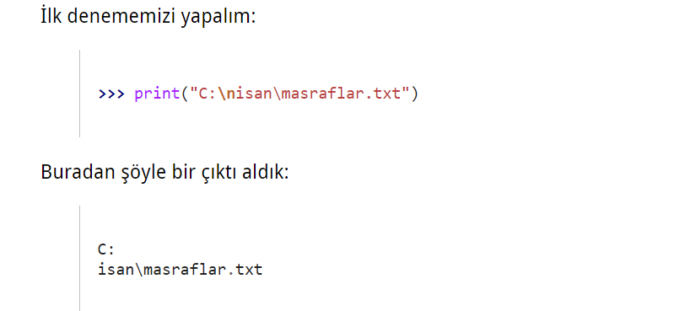

Bilgi: Bilgisayar, dosya konumu için kullanılan ‘\’ ifadesini kaçış dizisi olarak algılıyor

1. Yöntem (Taksimleri çiftlemek)

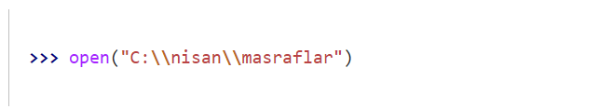

2.Yöntem (Ters taksimleri düz ile değiştirmek)

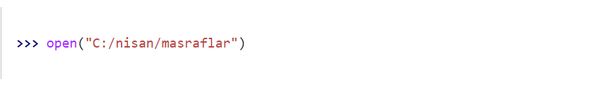

Sekme (\t)

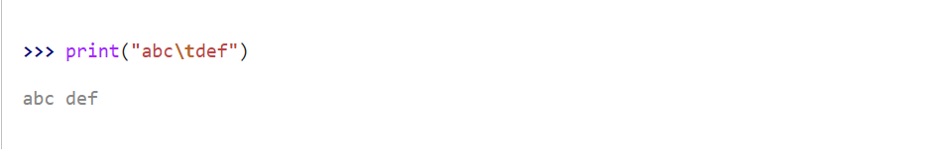

veya

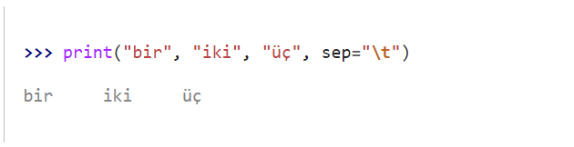

Veya

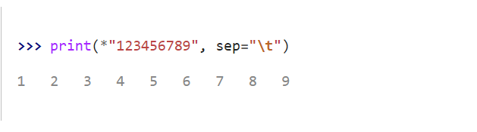

/t taksimi ile oluşan hatalar ve dikkat edilecekler

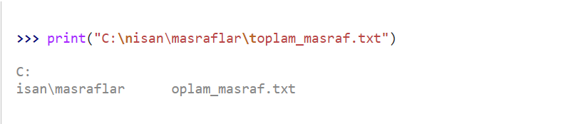

Zil Sesi (\a)

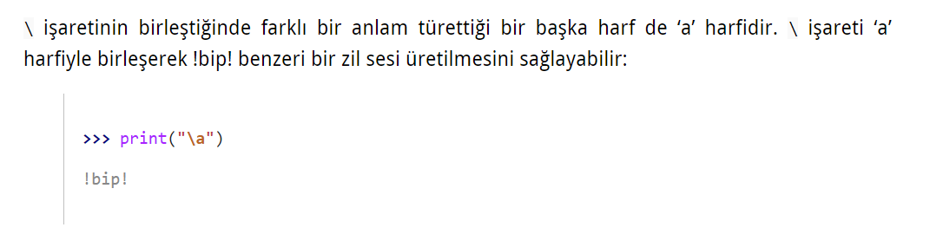

Veya

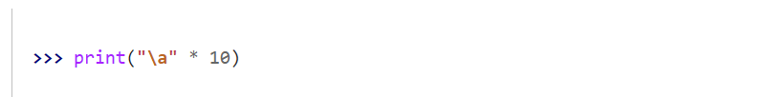

Aynı Satır Başı (\r)

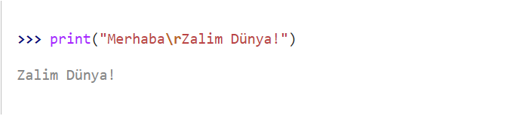

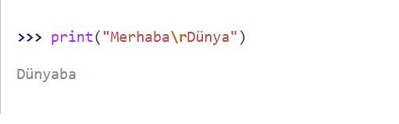

Bilgi: /r komutunun sağındaki kelimeyi, solundaki kelimenin üzerine işledi

Merhaba’nın lenghti daha uzun olduğu için

DünyaBA şeklinde bir çıktı almış olduk.

Düşey Sekme (\v)

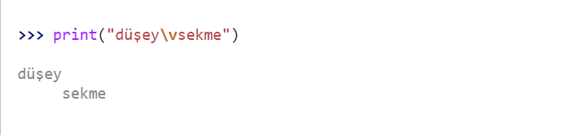

NOT: Yalnız bu \v adlı kaçış dizisi her işletim sisteminde çalışmayabilir. Dolayısıyla, birden fazla platform üzerinde çalışmak üzere tasarladığınız programlarınızda bu kaçış dizisini kullanmanızı önermem.

İmleç Kaydırma (\b)

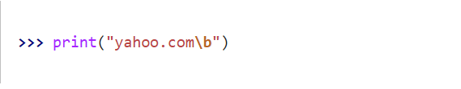

## Küçük Unicode (\u)

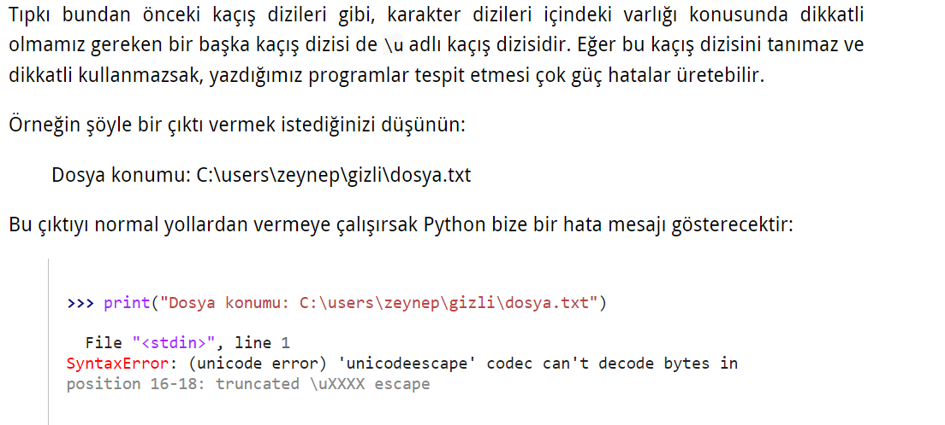

…..

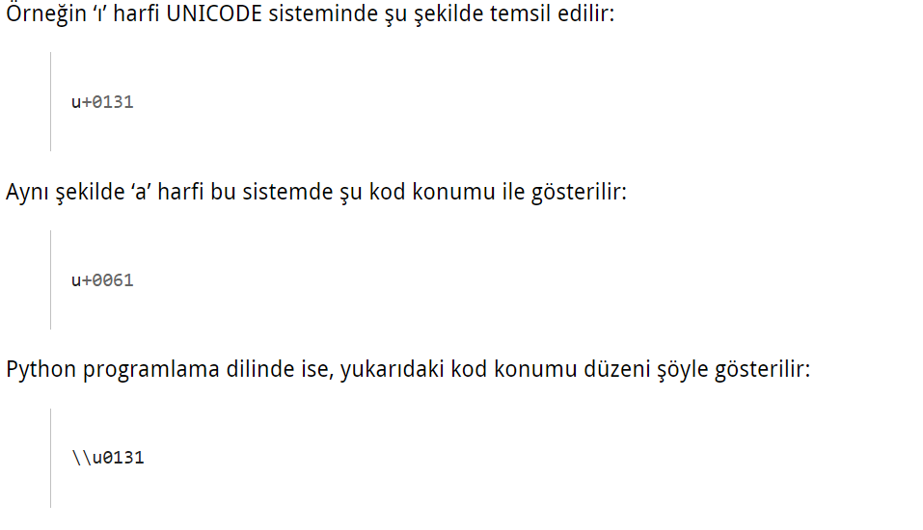

Büyük Unicode (\U)

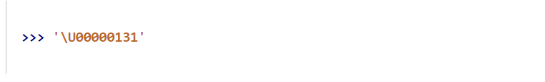

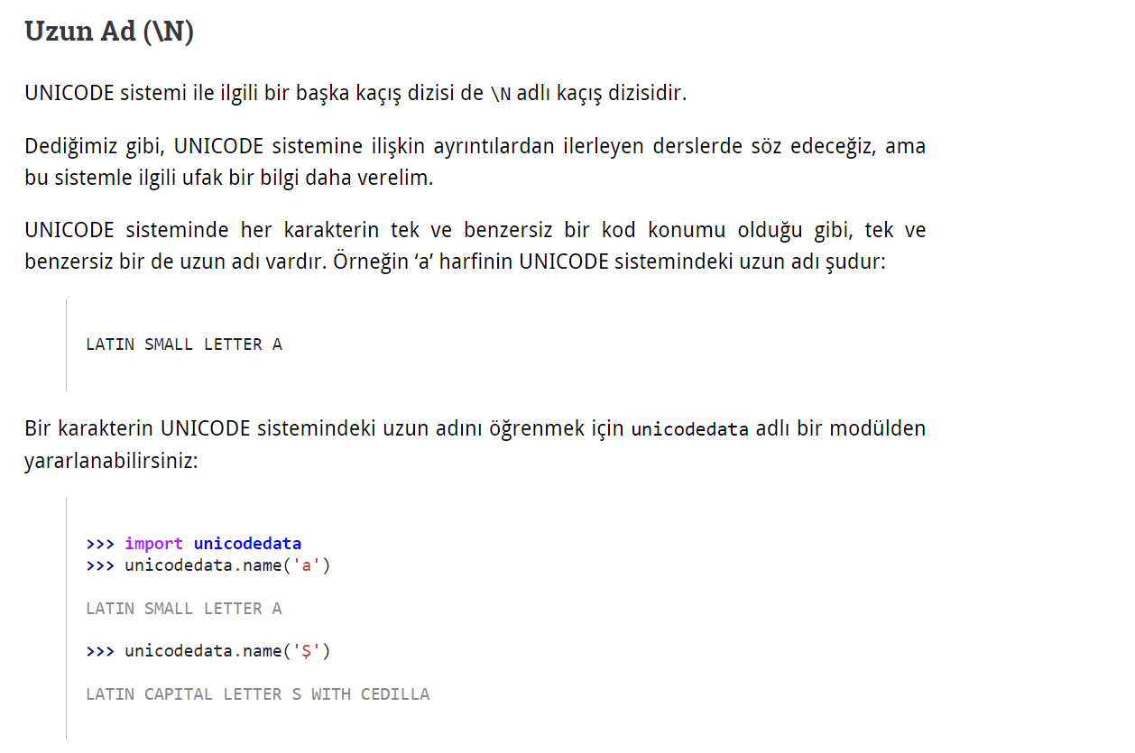

Onaltılı Karakter (\x)

onaltılı (hexadecimal) sayma sistemi

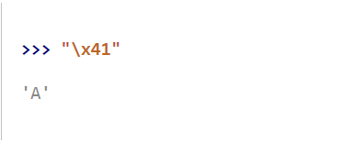

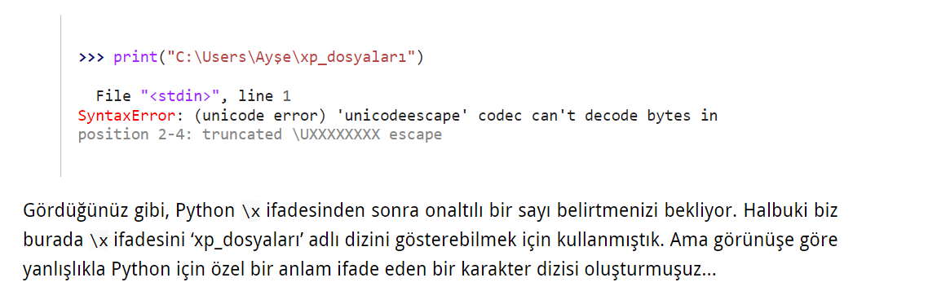

Etkisizleştirme (r)

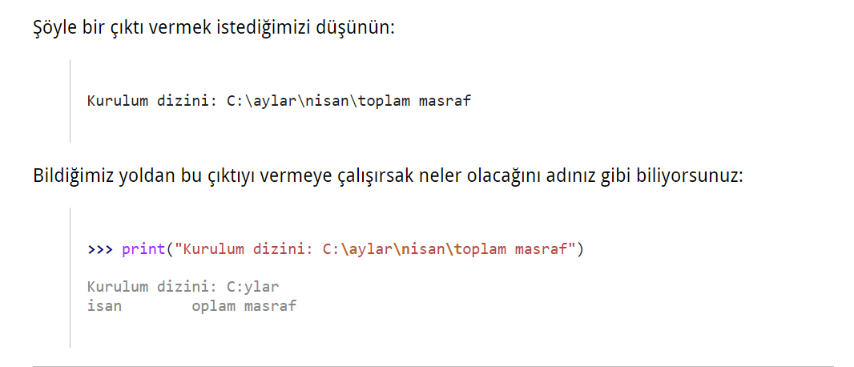

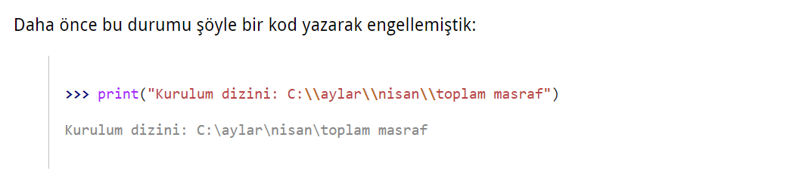

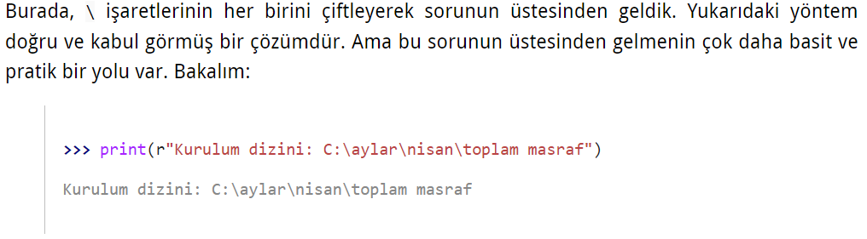

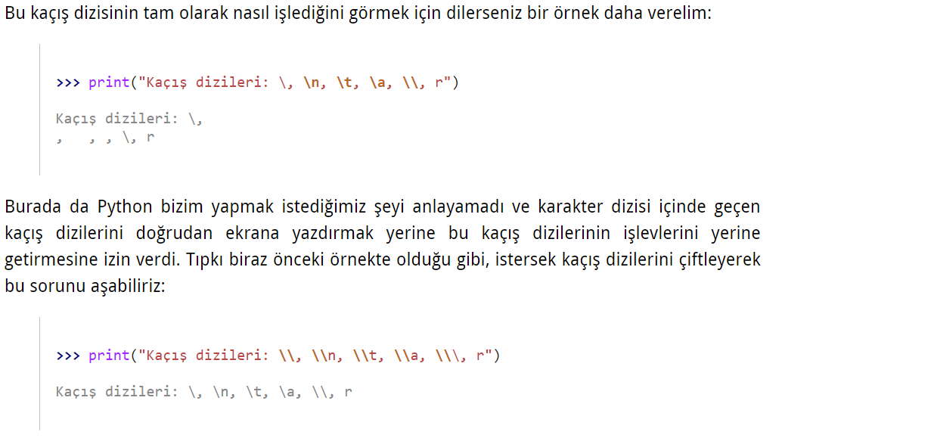

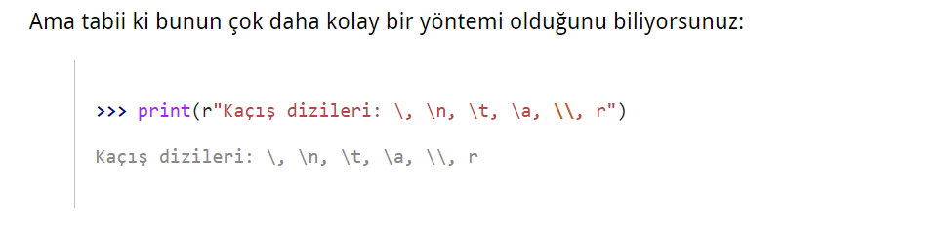

Sayfa Başı (\F)

